
МИНОБРНАУКИ РОССИИ
Федеральное государственное бюджетное образовательное учреждение
высшего образования
«МИРЭА − Российский технологический университет»
РТУ МИРЭА
Институт информационных технологий (ИИТ)
Кафедра практической и прикладной информатики (ППИ)

ОТЧЕТ ПО ПРАКТИЧЕСКОЙ РАБОТЕ
по дисциплине «Моделирование бизнес-процессов»

Практическое занятие № 14

Студент группы ИНБО-01-17 | ИКБО-50-23, Павлов Н.С. | (подпись)
Преподаватель | Ивахник Д.Е. | (подпись)
Отчет представлен | «___»________202__г.

Москва 2025 г.
Цель занятия: отработка применения типизации событий и элемента «Задача», а также маркеров действий при создании моделей процессов в методологии BPMN.

Постановка задачи:
- на основе выданного преподавателем варианта задания:
а) сформировать текстовое описание бизнес-процесса, определив роли (исполнителей), инициирующее и завершающее событие, тем самым определив границы бизнес-процесса;
б) построить бизнес-процесс в нотации BPMN,
в) подготовить презентацию для публичной защиты бизнес-процесса, защитить полученную модель.

Вариант 24. Выполнить заказ розничного клиента в интернет-магазине
- зарегистрировать заказ
- скомплектовать заказ
- отгрузить заказ

Результат работы:
Текстовое описание бизнес-процесса:
Наименование бизнес-процесса: Выполнение заказа розничного клиента в интернет-магазине.
Границы процесса:
- Инициирующее событие: Клиент оформляет и оплачивает заказ на сайте интернет-магазина.
- Завершающее событие: Клиент получает заказ и подтверждает его получение (или система автоматически завершает заказ после успешной доставки).
Роли (исполнители):
- Клиент: Инициатор процесса, конечный получатель товара.
- Менеджер по продажам: Сотрудник, отвечающий за проверку и регистрацию заказов, а также коммуникацию с клиентом.
- Бухгалтер: Сотрудник, отвечающий за обработку платежей.
- Складской работник: Сотрудник, отвечающий за подбор и комплектацию товара на складе.
- Служба доставки: Отдел, отвечающий за транспортировку и вручение заказа клиенту.
Краткое описание:
Процесс начинается с получения заказа от Клиента. Менеджер проверяет наличие товаров на складе и либо формирует и подтверждает заказ, либо уведомляет Клиента об отсутствии товаров и отменяет заказ. После подтверждения заказ Бухгалтер проводит подпроцесс «Обработать платеж» и уведомление о результатах с подтверждением направляется Клиенту. Затем Складской работник собирает заказ и передает его в Службу доставки, которая уже и доставляет его до получателя. После подтверждения доставки Клиентом и Службой доставки заказ завершается.

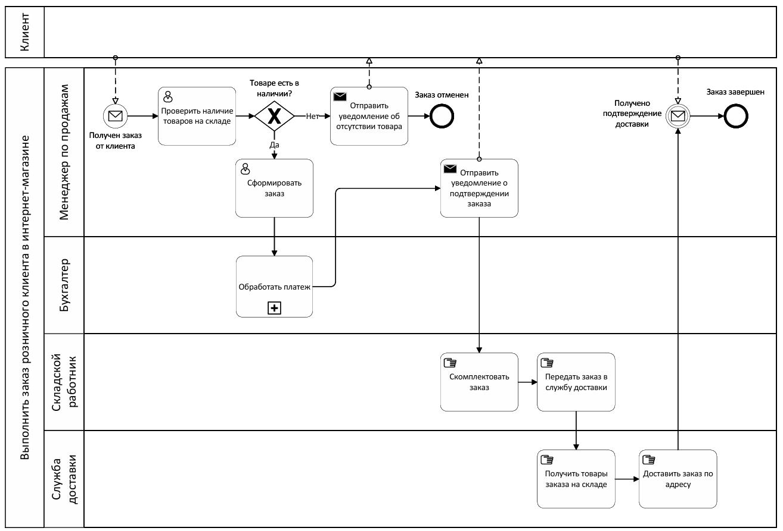
Рисунок 1 – Бизнес-процесс «Выполнить заказ розничного клиента в интернет-магазине»
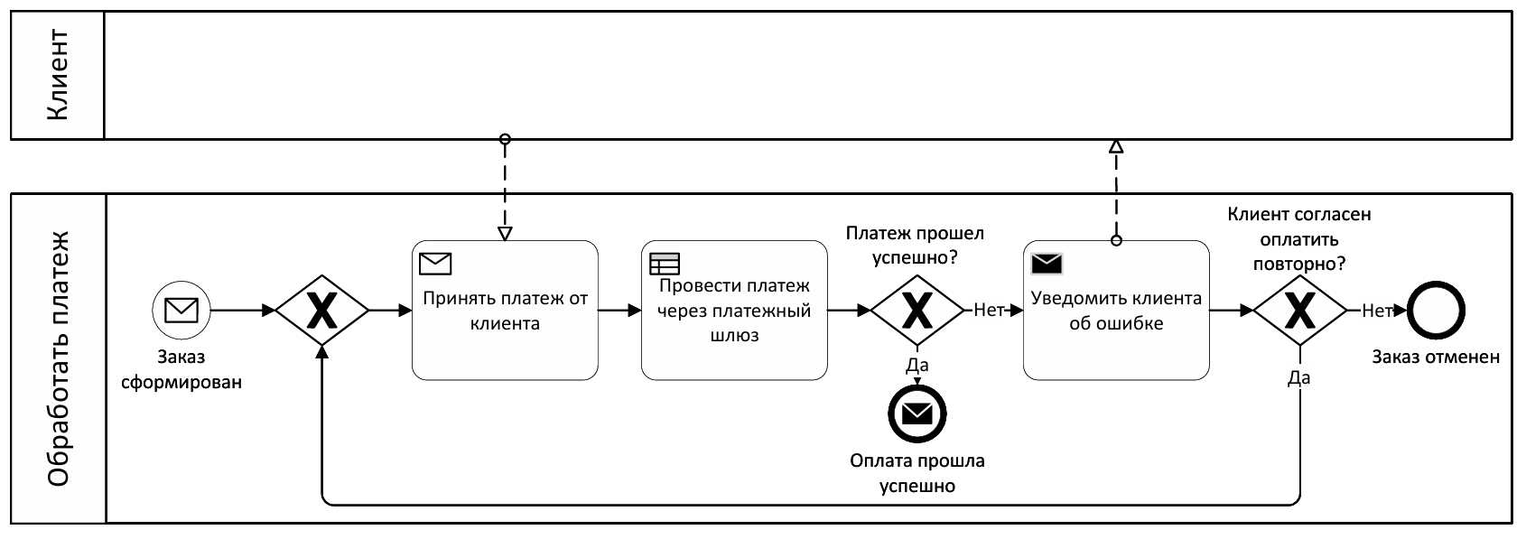
Рисунок 2 – Подпроцесс «Обработать платеж»
Список использованных источников и литературы:
1. Размещенное в СДО как «Моделирование бизнес-процессов_Лекция» исправленное и дополненное учебное пособие по «Моделированию бизнес-процессов» [Электронный ресурс]: учебное пособие / Ю. В. Кириллина, И. А. Семичастнов. — М.: РТУ МИРЭА
2. Долганова О. И., Виноградова Е. В., Лобанова А. М. Моделирование бизнес-процессов [Электронный ресурс]: Учебник и практикум для вузов. - Москва: Юрайт, 2020. - 289 с – Режим доступа: https://urait.ru/bcode/450550

